Задание 1.Упражнения для укрепления и развития мышц ног для мальчиков в домашних условиях.
Разминка
Перед каждой тренировкой необходима разминка, которая поможет подготовить мышцы ног к физическим нагрузкам и избежать травм. Для этого можно выполнять прыжки, упражнения на растяжку, бег на месте и прочее. Главное, чтобы улучшилось кровообращение и разогрелись мышцы. Достаточно уделить разминке 7 минут.
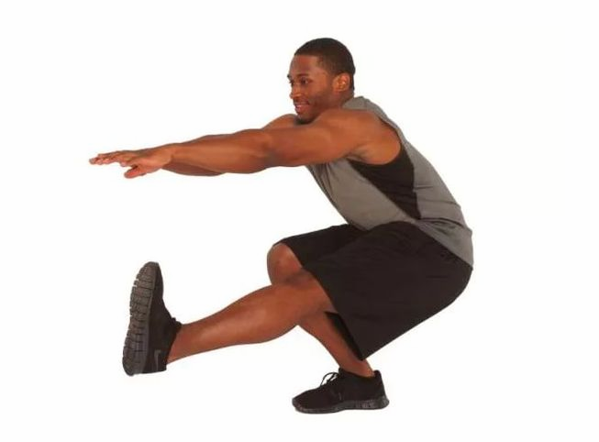
Приседания
Это упражнение известно всем. Несмотря на свою кажущуюся простоту, оно является достаточно эффективным и позволяет быстро проработать мышцы ног.
Приседания выполняются следующим образом:
- Принять исходное положение: стоя прямо, руки за головой, ноги на ширине плеч.
- Опустить туловище вниз, согнув ноги в коленях, носки не отрываются от пола. Зафиксировать положение на несколько секунд, когда бедра окажутся параллельны полу.
- Поднять туловище, принять исходное положение. Подниматься можно прыжком вверх, опуская носки вниз, растягивая таким способом икроножные мышцы, как на фото.
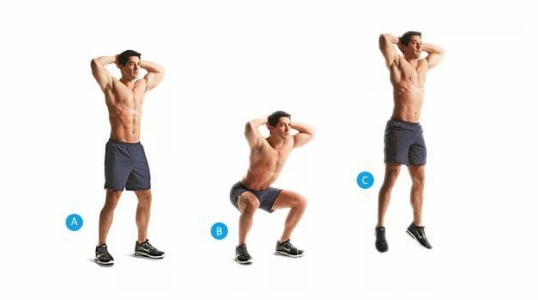
Чтобы правильно выполнять приседания, нужно придерживаться следующих рекомендаций:
- Во время выполнения упражнения спина должна быть прямой.
- При приседании следует максимально напрячь мышцы пресса.
- Во время приседания, когда тело опускается вниз, спина должна слегка податься вперед.
- При опускании туловища пятки и носки должны полностью упираться в пол.
- В процессе приседания колени не должны выходить за уровень носков.
Начинающим атлетам нужно сделать, как минимум, 10 повторений.
Выпады
Данное упражнение является незаменимым при проработке мышц ног и ягодиц. Выпады делаются следующим образом:
- Исходное положение: стоя прямо, спина ровная, колени не заходят за уровень носков, руки находятся вдоль туловища.
- Вдохнуть и сделать шаг вперед, удерживая при этом тело прямо. Туловище переносится вниз вместе со сгибом рабочей ноги. Вторая нога остается сзади, голень параллельна полу, согнутый носок упирается в пол.
- Зафиксировать тело в таком положении на несколько секунд и подняться, приняв исходное положение.
- Выполнить выпады снова, поменяв ноги местами. Можно делать выпады с гантелями или штангой по схеме, приведённой ниже.
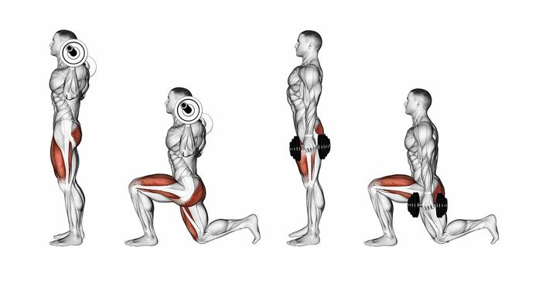
Махи
Махи также дают возможность быстро накачать ноги, преимущественно мышцы бедер. Главное, придерживаться правильной техники при выполнении упражнения:
Встать на четвереньки, упершись локтями, носками и коленями об пол. Спина прямая
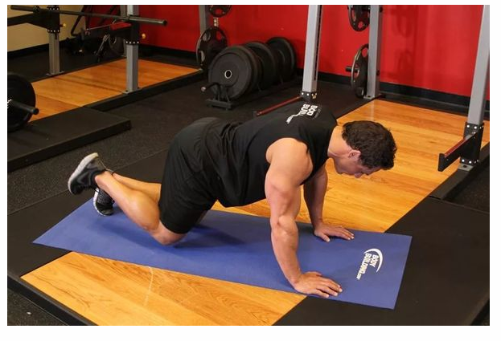

Одну ногу поднять вверх, чтобы бедро оказалось параллельно, а голень – перпендикулярна полу.
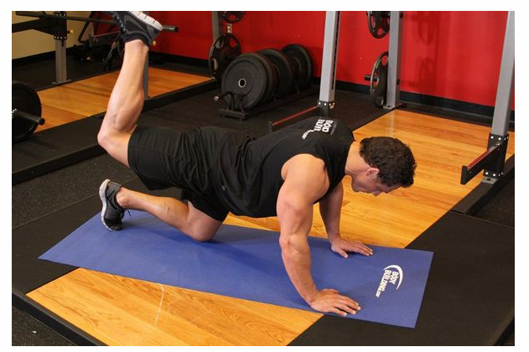
Задержаться в таком положении на несколько секунд, а затем вернуться в исходное положение.
Аналогичное действие выполнить со второй ногой. Чередуя конечности, необходимо сделать несколько повторений.
Упражнения для укрепления мышц спины и позвоночника для девочек в домашних условиях.
Висы на турнике
Это самые простые упражнения для растяжки позвоночника в домашних условиях. Выполнять их лучше на турнике, высота которого превышает ваш рост, чтобы не приходилось подгибать ноги. Во время виса на руках дышите ровно, не задерживайте дыхание. Четких ограничений по времени виса нет, если чувствуете, что устали, опуститесь на землю и передохните. Возвращаться на турник следует только после передышки.

«Кошка»

Встаньте на четвереньки и выгибайте спину вверх, насколько можете. Подбородком стремитесь коснуться груди. Через несколько секунд прогните спину вниз, лицо поднимается вверх. Чередуйте сгибания вверх и вниз 10-15 раз.
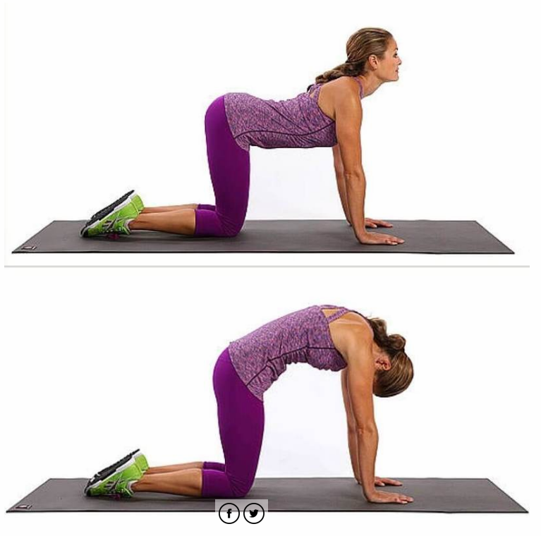

Растяжки на полу

Сядьте на пол и разведите ноги максимально широко. Медленно опускайте корпус к полу, насколько вам позволяет растяжка. Оставайтесь в этом положении какое-то время, и так же медленно поднимайтесь вверх, когда устанете или почувствуете дискомфорт. Спина должна быть прямой во время всего упражнения.

«Парашютист»
Исходная позиция – лежа на животе. Одновременно поднимите руки и ноги и удерживайте их в таком положении, сколько сумеете.
Если физическая подготовка не позволяет, поднимайте по одной конечности по диагонали.

«Баскетбольная корзина»
Лежа на спине, поднимите колени вверх и обхватите руками. Тяните их к себе, в то же время тянитесь к ним головой. Время выполнения – 15-20 сек. Повторите 5-10 раз.

«Стол»
Сядьте на пол и упритесь на отставленные назад руки. Ноги согните в коленях и примите упор на стопы. Из такого положения поднимайте корпус параллельно полу 15-20 раз. Медленно выполнять подъемы не стоит, но на самой верхней точке остановитесь на несколько секунд и приступайте к опусканию корпуса. Один подход.
